Lathund – ställa in APN och Vrsinställningar
- Starta boxen i adminläge genom att hålla ”OK-knappen” intryckt samtidigt som man trycker på ”ON-knappen”. Släpp ”OK-knappen” när skärmbilden blivit blå, (tar ca 5-10 sekunder).
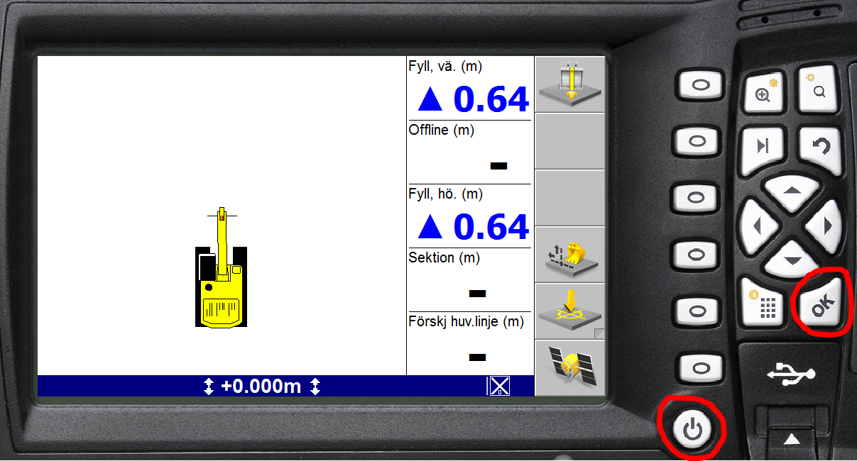

- Tryck på ”Meny-knappen”
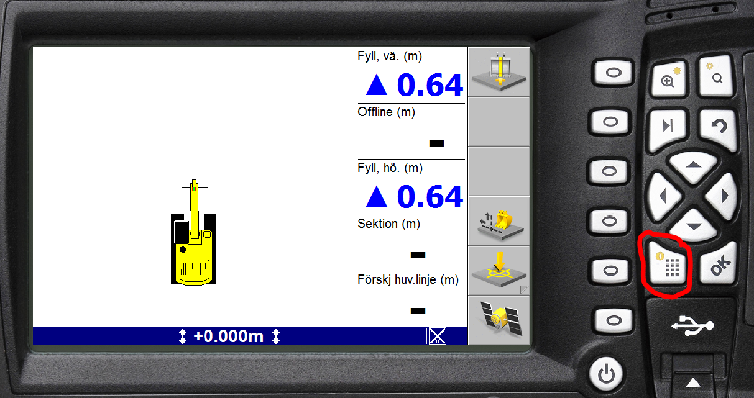

- Tryck på ”Installation”
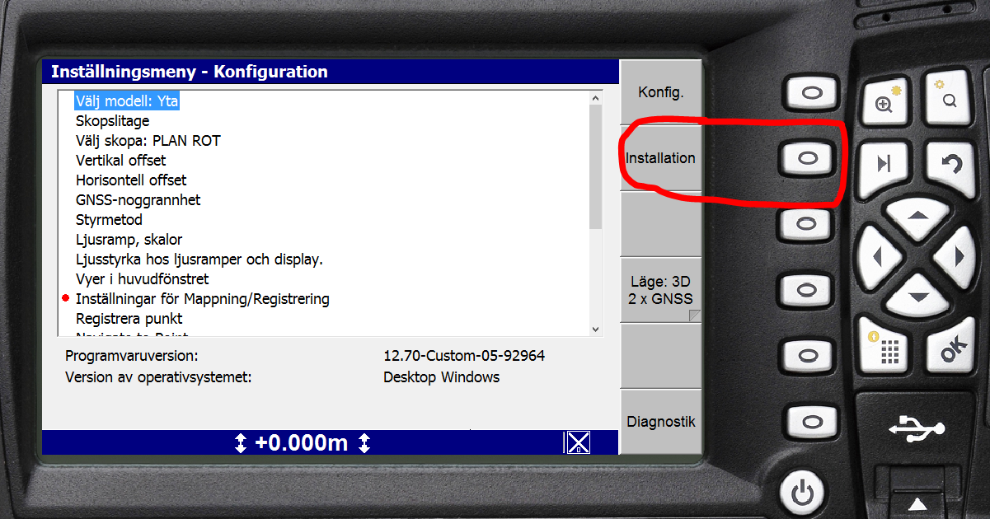

- Gå ner till ”Inställningar för anslutningar”. Tryck ”OK”.

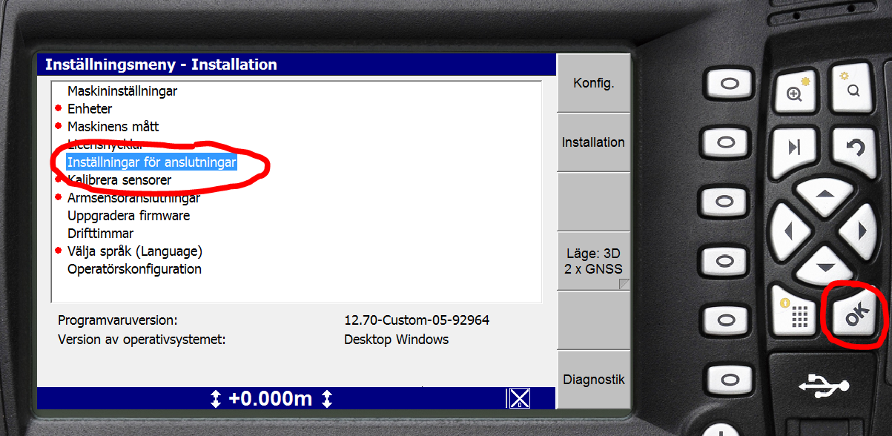

- Välj ”Inställningar för internetanslutning”. Tryck ”OK”.
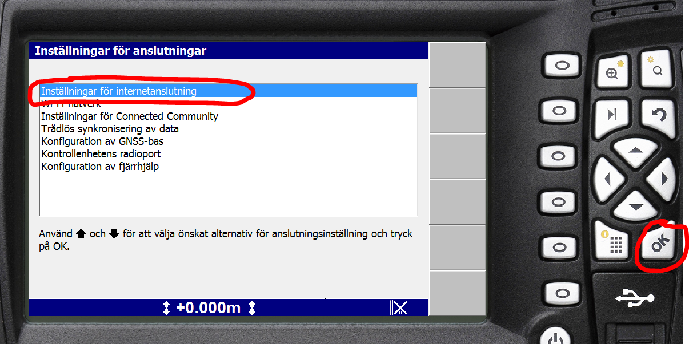

- Välj ”Skapa egen”
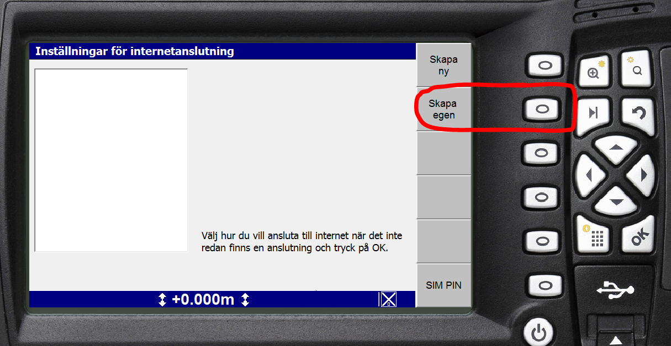

- Skriv in dessa uppgifter. För att ändra rad trycker man på knappen med pil/vertikalt streck.
APN: internet.m2mportal.se
Anv.namn: m2m
Lösen: sim
Tryck sedan ”OK”
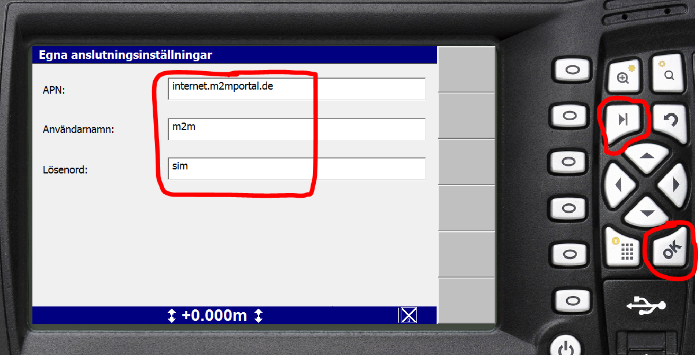

- Tryck ”OK”
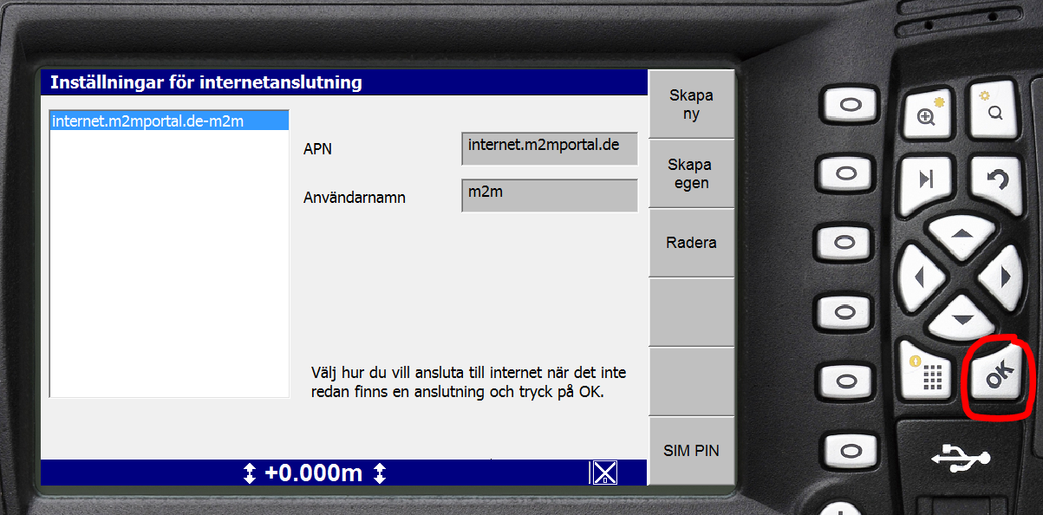

- Det kan nu ta 5-15 minuter för att inställningarna till internet ska slå igenom. Eventuellt kan det ta ytterligare tid så ha lite is i magen. Skulle det ta längre tid så kan det vara bra att stänga av maskinen så strömmen bryts och därefter starta upp systemet på nytt. Glöm då inte att starta om genom att hålla ”OK-knappen” intryckt”.
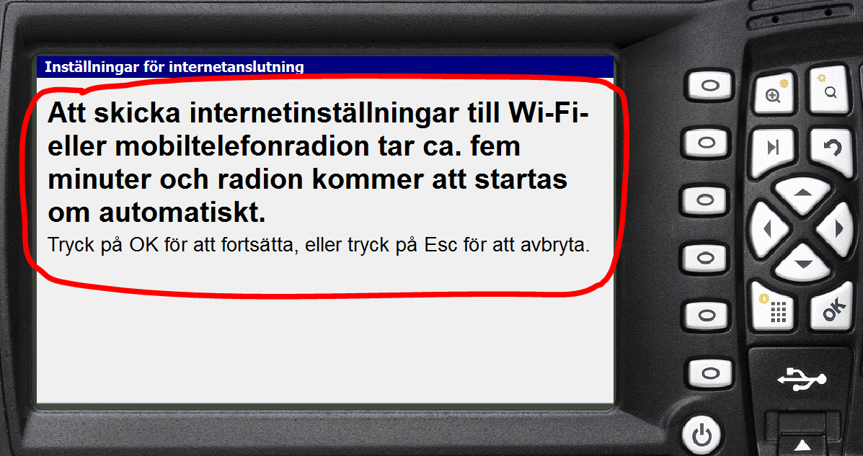
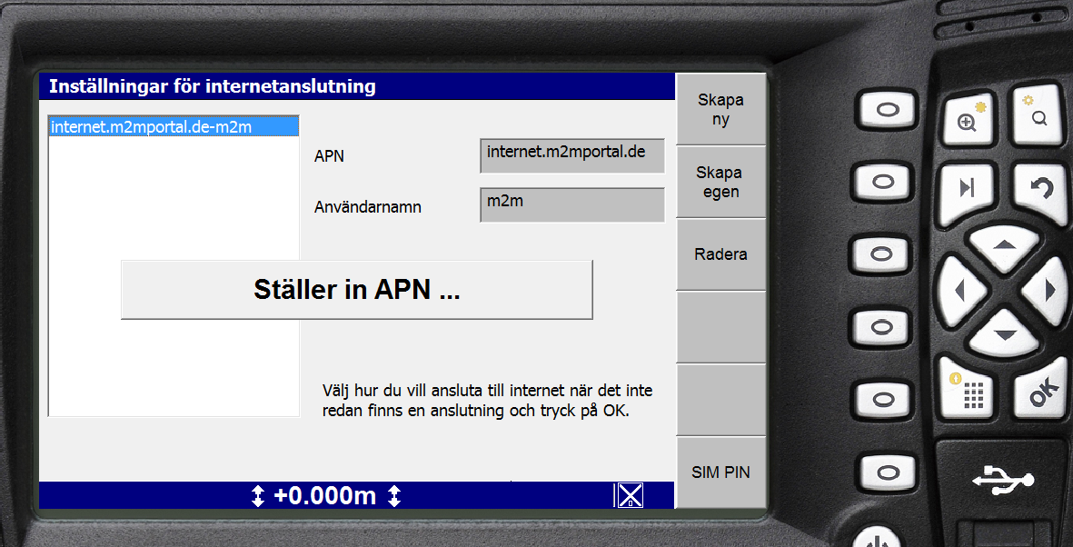

Nästa steg är att ställa in Vrsinställningar.
- I samma meny – ”Inställningar för internetanslutningar”, gå ner till ”Konfiguration av GNSS-bas”. Tryck ”OK”.
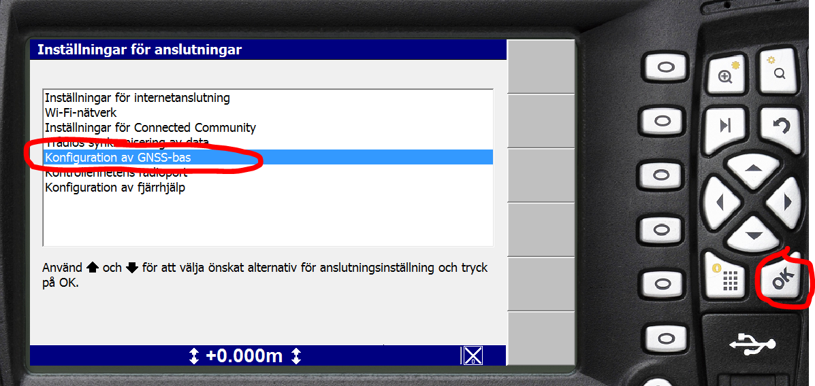

- Stå på raden ”VRS/Ensam bas och tryck ”Skapa ny”
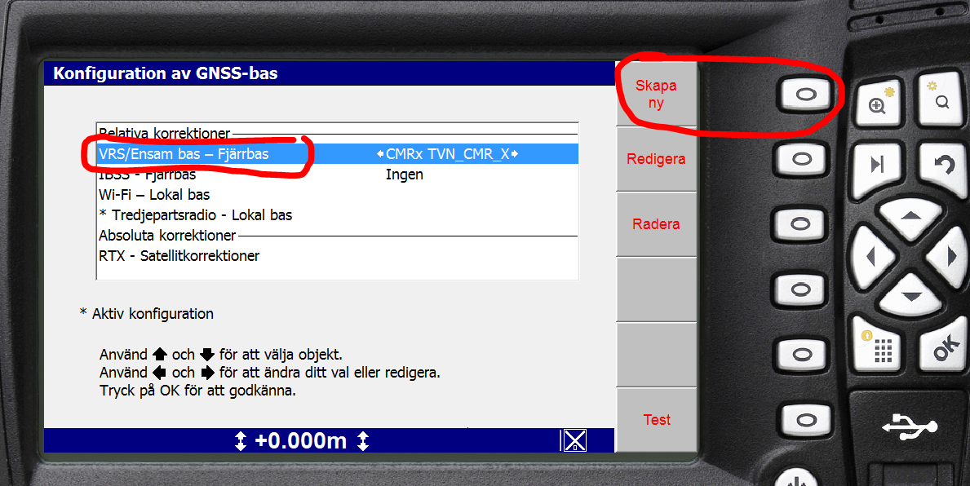

- Skriv in de uppgifter som står på separat papper om era inloggningsuppgifter.
Server:
Port:
Användarnamn:
Lösen:
Tryck därefter på ”pilen”.
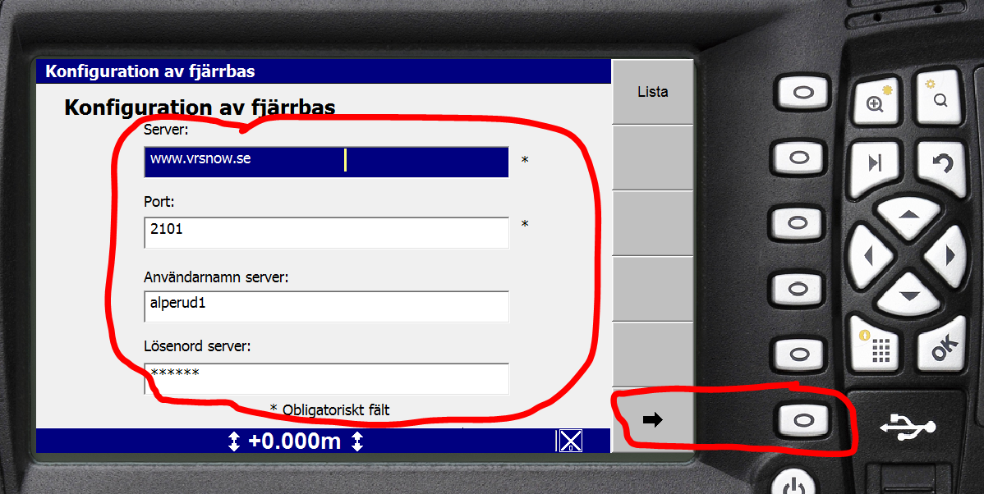

- I nästa steg ska man välja korrektionsström och med fördel så kan man välja ”RTCM 3.1”. Tryck därefter på ”pilen”.
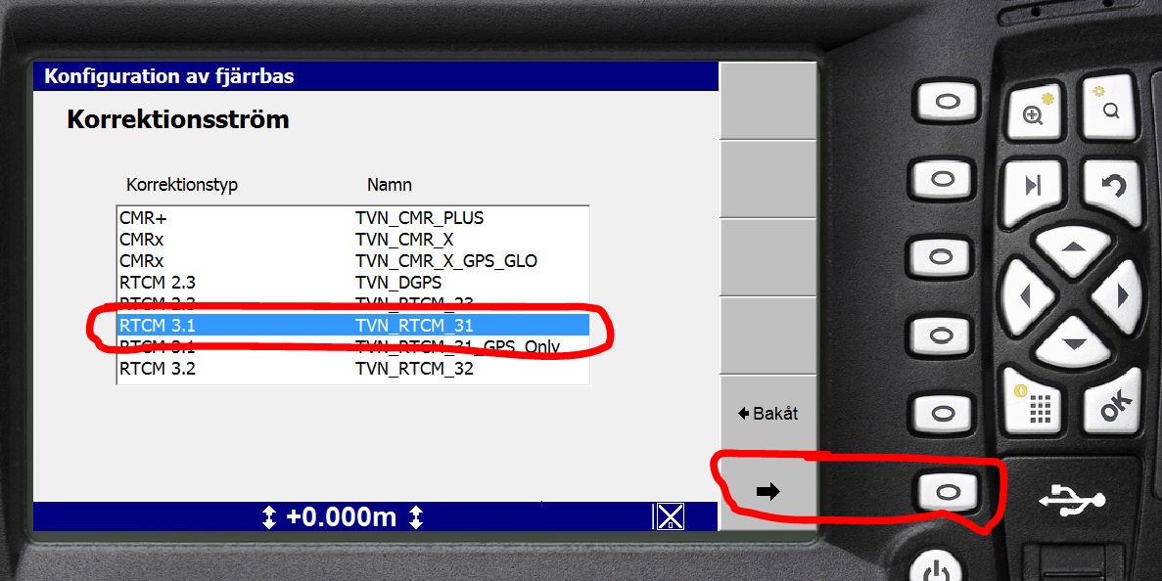

- Man kan här välja att skriva in ett eget namn eller låta det som står vara. Tryck sedan på ”Avsluta”.
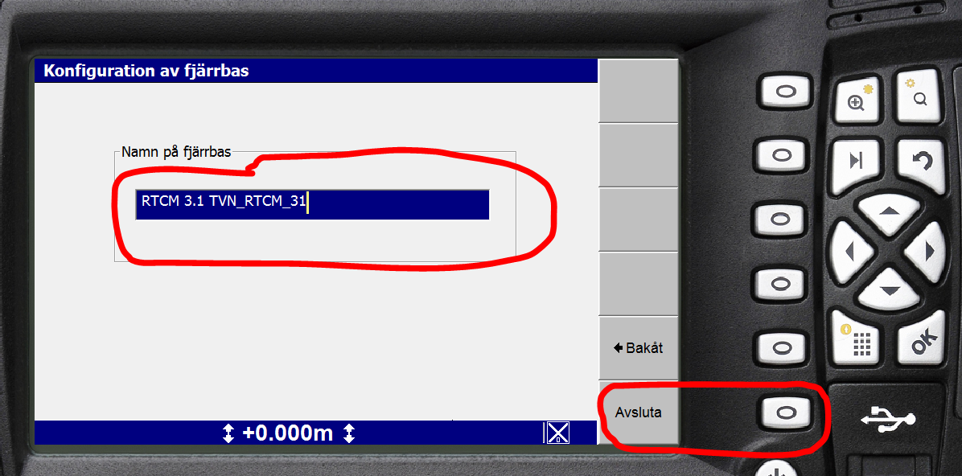

- Nu ska det i listen stå samma namn som man i tidigare steg döpte namnet till. Nu kan man också testa så att det fungerar genom att trycka ”Test”.
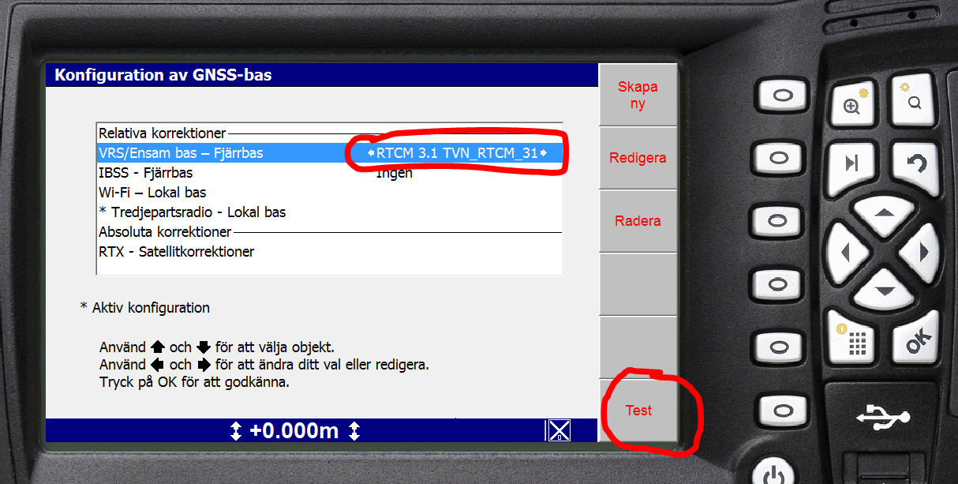

- Tryck en gång till på ”Test” och OM man nu har internetkontakt så kommer man att få ett meddelande om att allt är ok. Skulle det visa sig att man saknar internet så beror det på att tidigare APN-inställningar inte har slagit igenom. Det man då kan göra är att starta maskinen och systemet på nytt.
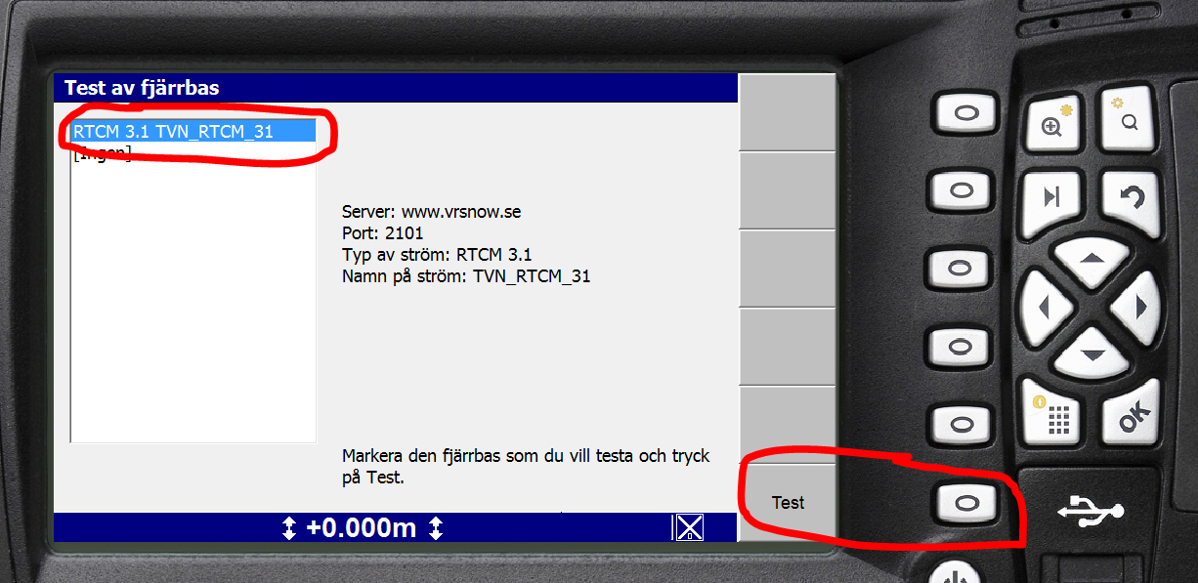

- Sista steget är att se till att det finns en * i den blå listen. Det betyder att man valt VRS som korrektionskälla. Den kommer automatiskt att komma då man trycker på ”OK”.

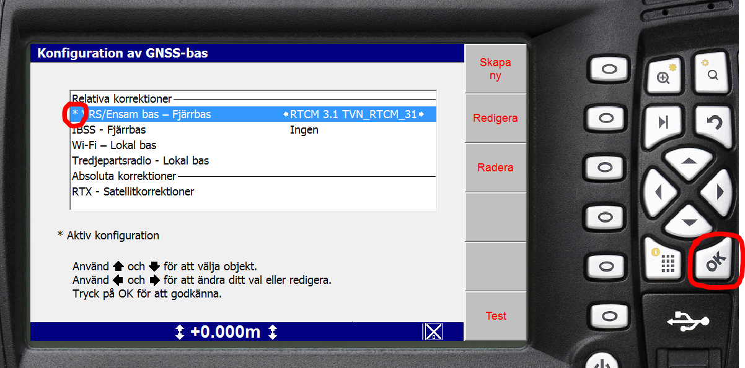

KLART!

